15.04.2020 г.
Тема: ПЗ Расчёт допусков и посадок резьбовых соединений.

Цели урока:
- Научиться осуществлять расчет допусков и посадок резьбовых соединений
- Запомнить основные понятия и термины.
- Закрепить изученный материал (допуски и посадки)

Задача
Рычаг переключения передач автомобиля МАЗ-500А имеет резьбу М12×1,25-Н6/6g.

Требуется:
1. Определить по ГОСТу шаг резьбы, номинальные диаметры болта и гайки d, D, d1, D1, d2, D2.
2. Определить по ГОСТ 16093-81 предельные отклонения диаметров резьбы болта и гайки.
3. Дать полный расчет предельных диаметров резьбы болта и гайки.
4. Дать графическое изображение полей допусков данного резьбового соединения и подсчитать значения предельных зазоров, указав их на поле допусков.

Решение:
Параметры резьбы определяем в соответствии с ГОСТ 16093-81 (см. рис. 1).

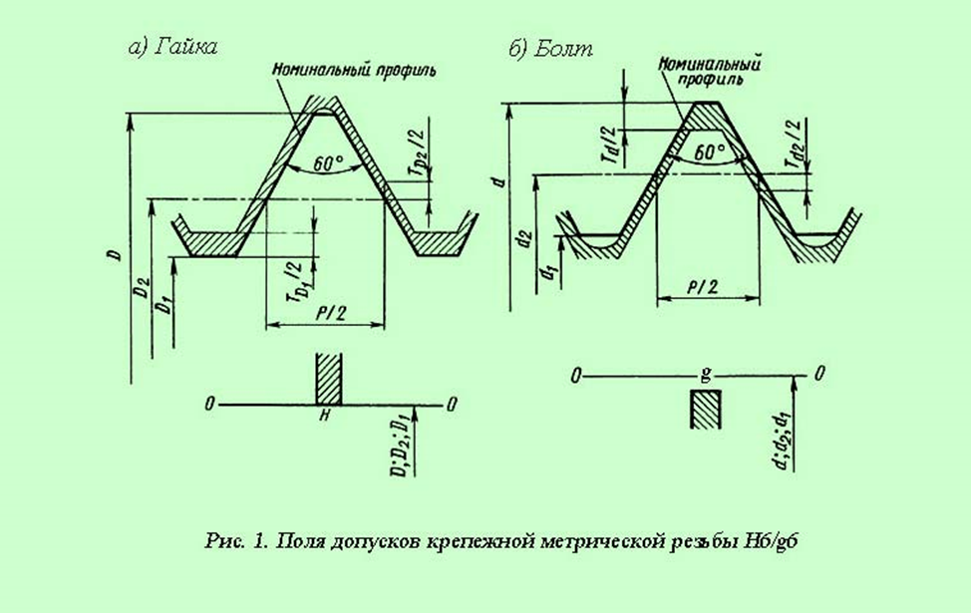

Условные обозначения параметров резьбового соединения в соответствии с ГОСТ 16093-81:
d - наружный диаметр наружной резьбы (болта);
d1 - внутренний диаметр наружной резьбы;
d2 - средний диаметр наружной резьбы;
D - наружный диаметр внутренней резьбы (гайки);
D1 - внутренний диаметр внутренней резьбы;
D2 - средний диаметр внутренней резьбы;
P - шаг резьбы;
Td; Td2; TD1;
ТD2 - допуски диаметров d, d2, D1, D2;
es - верхнее отклонение диаметров наружной резьбы;
ES - верхнее отклонение диаметров внутренней резьбы;
ei - нижнее отклонение диаметров наружной резьбы;
EI - нижнее отклонение диаметров внутренней резьбы.
Исходя из условного обозначения заданной резьбы М12×1,25-Н6/6g можно определить ее номинальный диаметр, который указан после обозначения типа резьбы «М» - резьба метрическая:
D = d = 12 мм. Шаг резьбы Р указывается после обозначения номинального диаметра (если резьба мелкая) через знак умножения «×», и для заданной резьбы равен Р = 1,25 мм.
В соответствии с ГОСТ 24705-81 номинальные значения наружного, среднего и внутреннего диаметров резьбы М12×1,25 должны соответствовать следующим значениям:
Р = 1,25 мм; d = D = 12,000 мм; d2 = D2 = 11,188 мм;
d1 = D1 = 10,647 мм.
При изготовлении, как болт, так и гайка имеют какие-то погрешности шага резьбы и угла профиля, поэтому резьбовая пара свинчиваться не будет, если средний диаметр болта выполнен по наибольшему предельному размеру, а гайки по наименьшему, т.е. эти диаметры равны.

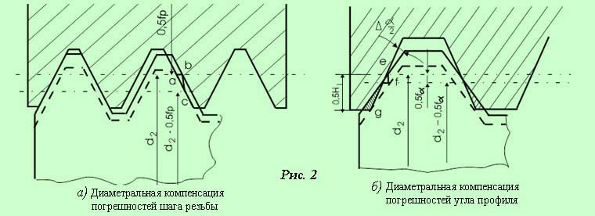

Чтобы не допустить подъема профиля резьбы болта выше номинального профиля гайки ниже номинального, необходимо произвести для болта некоторое искусственное занижение его, а для гайки - завышение. Эти занижение и завышение, так называемые диаметральные компенсации, призваны скомпенсировать отклонения половины угла профиля и шага. Поэтому принято различать два понятия: собственно средний диаметр, т.е. диаметр без рассмотренных погрешностей, и приведенный средний диаметр, учитывающий отклонения (см. рисунки 2,а и 2,б). Диаметральные компенсации получают, используя допуски на изготовление резьбы, которые рассчитываются по предельным отклонениям диаметров, устанавливаемым ГОСТ 16093-81. Поле допуска для болта (наружная резьба) М12×1,25-6g определим по таблице 1 указанного ГОСТа. Для номинальных диаметров свыше 11,2 до 22,4 мм предельные отклонения диаметров будут равны (см. таблицу.
Таблица 1.
d  мкм |  | d2  мкм |  | d1  мкм
es | ei | es | ei | es | ei
1,25 | - 28 | -240 | - 28 | - 160 | - 28

Таблица 2.
D  мкм |  | D2  мкм |  | D1  мкм
ES | EI | ES | EI | ES | EI
1,25 | - 28 | -240 | - 28 | - 160 | - 28

В соответствии с размерами диаметров резьбового соединения и с учетом нормируемых стандартом допусков выполним расчет предельных диаметров резьбы болта и гайки, а также величины зазоров и натягов в соединении.
Для болта:
dmax = d + es = 12,000 + 0,00125 = 12,00125 мм;
dmin = d + ei = 12,000 + (-0,028) = 11,972 мм;
d2max = d2 + es2 = 11,188 + (-0,240) = 10,948 мм;
d2min = d2 + ei2 = 11,188 + (-0,028) = 11,160 мм;
d1max = d1 + es1 = 10,647 + (-0,160) = 10,487 мм;
d1min = d1 + ei1 = 10,647 + (-0,028) = 10,619 мм;

Для гайки:
Dmax = D + ES = 12,000 + 0,180 = 12,180 мм;
Dmin = D + EI = 12,000 + 0 = 12,000 мм;
D2max = D2 + ES2 = 11,188 + 0,265 = 11,453 мм;
D2min = D2 + EI2 = 11,188 + 0 = 11,188 мм;
D1max = D1 + ES1 = 10,647 + 0,028 = 10,675 мм;
D1min = D1 + EI1 = 10,647 + 0,252 = 10,899 мм.
Зазоры в резьбовом соединении определим исходя из величины предельных диаметров:
Smax = Dmax - dmin = 12,180 - 11,972 = 0,208 мм;
Smin = Dmin - dmax = 12,000 - 12,00125 = -0,00125 мм (натяг);
S2max = D2max - d2min = 11,453 - 11,160 = 0,293 мм;
S2min = D2min - d2max = 11,188 - 10,948 = 0,240 мм;
S1max = D1max – d1min = 10,675 - 10,619 = 0,056 мм;
S1min = D1min – d1max = 10,899 - 10,487 = 0,412 мм.
По результатам расчета резьбового соединения строим графическое изображение полей допусков (см. рисунок 3) в масштабе 1:2000, и указываем на полях допусков значения предельных зазоров в соединении.

Источник:
- http://k-a-t.ru/metrologia/zadachi_2/index.shtml

